Escola Municipal de Educação Básica Alfredo Gomes.
Diretora: Ivania Nora
Assessora Técnica Pedagógica: Simone Carl
Assessora Técnica Administrativa: Tania Nunes
Professora: Marli Monteiro de Freitas
Aluno (a):_______________________________________
Turma: 1ºano,2ºano e 3º ano
SEQUÊNCIA DIDÁTICA – ARTES – 04/10/2021 A 08/10/2021

ESCONDE ESCONDE
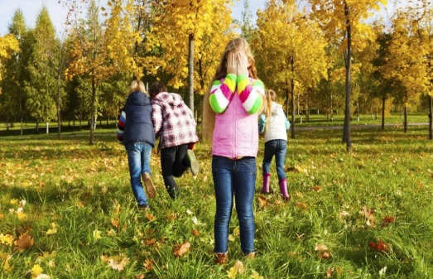
No mês de outubro é o mês que comemora o dia da criança por tanto a professora de artes nesta semana vai deixar uma brincadeira para vocês se divertirem.
A partir das brincadeiras, é possível fazer resgates sobre a história e a cultura brasileira, assim como estimular o desenvolvimento da cognição, coordenação e socialização dos pequenos. Além disso, na maioria das vezes, as atividades também contribuem para a experimentação sensorial das crianças.

UMA PEQUENA HOMENAGEM A VOCÊS.
Você criança,
que vive a correr,
é a promessa
que vai acontecer...
é a esperança
do que poderíamos ser...
é a inocência
que deveríamos ter...
Você criança, de qualquer idade,
vivendo entre o sonho e a realidade
espargem (derrama) pelas ruas da cidade,
suas lições de amor e de simplicidade!
Criança que brinca,
corre, pula e grita
mostra ao mundo,
como se deve viver
cada momento, feliz,
como quem acredita
em um mundo melhor
que ainda vai haver!
Você é como um raio de luz
a iluminar os nossos caminhos,
assemelhando-se ao Menino Jesus,
encanta-nos com todo seu carinho!
Você é a criança,
que um dia vai crescer!
É a promessa,
que vai se realizar!
É a esperança
da humanidade se entender!
É a realidade
que o adulto precisa ver...
e também aprender a ser...
1-ATIVIDSDE: Nesta aula vamos fazer uma brincadeira que se chama (ESCONDE- ESCONDE) espero que os pequenos se divirtam com atividade. Para a brincadeira ser realizada conto com auxilio da família, já que é uma brincadeira que necessita de mais que uma criança.

Regra do jogo: Um participante com os olhos fechados, conta até 10, enquanto as outras se escondem. Após a contagem, ela deve sair procurando.
Os participantes que se esconderam. Lembrando que atividade deve ser em lugar seguro onde não tenha nenhum perigo para as crianças.

Registre por fotos ou vídeos a brincadeira mandar no grupo ou no particular.

ÓTIMA SEMANA!

